PHIẾU BÀI TẬP
Câu 1 : Khoanh vào đáp án đúng
a. Số bé nhất có hai chữ số là:
A.11 B.10 C.19 D.90
b. Số bé nhất có hai chữ số giống nhau là:
A.11 B.10 C.19 D.90
c. Số lớn nhất trong các số: 89, 98, 67, 100 là:
A. 100 | B. 98 | C. 89 | D. 67
Câu 2: Khoanh vào đáp án đúng
a. Dãy số nào xếp theo thứ tự từ lớn đến bé
A.12, 54, 23, 89 B.54, 89, 23, 12
C.89, 54, 12 ,23 D.89, 54, 23, 12
b. Số liền sau số 79 là
A.78 B.80 C.79 D.81
c. Số liền trước số 50 là
A.51 B.48 C.49 D.50
Câu 3: Nối số với ô trống thích hợp:
48
74
27
69
52
31

>50 17 < < 42
Câu 4: Đặt tính rồi tính
17 + 20 5 + 12 89 - 23 76 - 5
...............................................................................................................................................................................................................................................................................................................................................................................................................................................................
Câu 5: Số ? 23 , 24 , …… 26, ……, 28, ……., ……
10 ,12,…….,16,…….,…….., 22, ..........
49 ,……..,47, ……., 45, 44, ……..

PHIẾU BÀI TẬP
Khoanh vào đáp án đúng:
Câu 1: Số nào bé nhất trong các só: 45, 67, 12, 9 là:
A. 67 | B. 45 | C. 9 | D. 12
Câu 2: Số liền sau số 59 là số:
A. 63 | B. 62 | C. 61 | D. 60
Câu 3: Số thích hợp để điền vào chỗ chấm :93 < ….. là:
A. 90 | B. 71 | C. 97 | D. 84
Câu 4: Số ?
32 gồm ……..chục và ……..đơn vị …….gồm 8 chục và 1 đơn vị
67 gồm ……..chục và …….đơn vị …….gồm 9 chục và 0 đơn vị
Câu 5: Đánh dấu X vào những ô trống có kết quả lớn hơn 17.
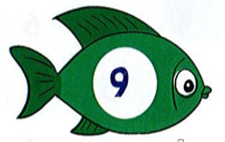
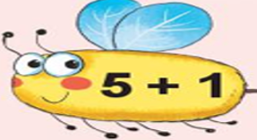
19 - 8 8 8888
14+ 5

48 - 23 233

Câu 6: Khoanh vào ý đúng nhất: “Có..........con vịt ?”
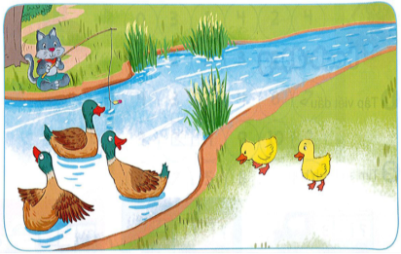

A. 3 con vịt
B. 2 con vịt
C. 5 con vịt

Câu 7: Đúng ghi Đ, sai ghi S
Linh gấp được 23 chiếc thuyền giấy, Hoa gấp được 32 chiếc thuyền giấy, Hùng gấp được 18 chiếc thuyền giấy. Vậy:
+ Số thuyền giấy của Hoa gấp được nhiều hơn của Linh.

+ Số thuyền giấy của Linh gấp được ít hơn của Hùng.

+ Số thuyền giấy của Linh gấp được nhiều nhất.

+ Số thuyền giấy của Hùng gấp ít nhất .

